BRUSSELS HOOFDSTEDELIJK GEWEST | GEMEENTE VAN ANDERLECHT
BERICHT VAN OPENBAAR ONDERZOEK
STEDENBOUWKUNDIGE VERGUNNING – Dossier nr : PU 52877
Het volgende project is onderworpen aan een openbaar onderzoek :
- Adres van het goed : Romain Rollandlaan
- Identiteit van de aanvrager : Gemeente Anderlecht
- Aanvraag van : stedenbouwkundige vergunning : Heraanleg van de Romain Rollandlaan van gevel tot gevel : kappen van 7 bomen
Aard van de hoofdactiviteit : wegennet
Zone : GBP : structurerende ruimten
Hoofdredenen van het onderzoek : toepassing van het bijzonder voorschrift 25.1. van het GBP (handelingen en werken voor de aanleg of de wijziging van de inrichtingen van wegen en lijnen van het openbaar vervoer)
Het onderzoek loopt :
Van 18/05/2023 tot en met 16/06/2023
Tijdens de hele duur van het openbaar onderzoek kan het dossier online worden geraadpleegd : https://openpermits.brussels (18/05/2023 tot 16/06/2023)
Het dossier ligt ook ter inzage bij het gemeentebestuur waar technische inlichtingen of uitleg kunnen worden verkregen :
- Op het volgende adres : Gemeentebestuur van Anderlecht – Stedenbouwkundige vergunning dienst – Veeweidestraat 100 te 1070 Anderlecht
- van maandag tot vrijdag : van 08u30 tot 11u30 (op afspraak – tel : 02/800.07.74 of op het e-mailadres : overlegcommissie@anderlecht.brussels)
- Op maandag tussen 18.00 uur en 20.00 uur (op afspraak – tel : 02/800.07.74 of op het e-mailadres : overlegcommissie@anderlecht.brussels)
Opmerkingen en klachten kunnen worden geformuleerd tijdens bovenvermelde periode van het onderzoek, ofwel :
- Schriftelijk, ter attentie van : stedenbouwkundigevergunning dienst, Op het postadres : Veeweidestraat 100 te 1070 Anderlecht ten laatste 16/06/2023
- Op het e-mailadres : overlegcommissie@anderlecht.brussels
- Mondeling, bij bovenvermeld gemeentebestuur, dat de opmerkingen en klachten overschrijft en een kopie daarvan gratis overhandigt aan de aangever.
Eender wie kan in zijn opmerkingen of klachten vragen om te worden gehoord door de overlegcommissie die samenkomt :
- Op donderdag 29 juni 2023,
- Op het adres : Veeweidestraat 100 te 1070 Anderlecht
De volgorde van behandeling van het dossier in de overlegcommissie wordt aangekondigd op de website van de gemeente of is 15 dagen voor de zitting van de commissie op aanvraag beschikbaar op de gemeentelijke dienst voor stedenbouw.
Opgemaakt te Anderlecht, op 10/05/2023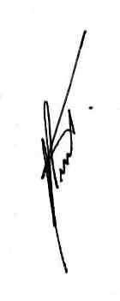 Namens het College,
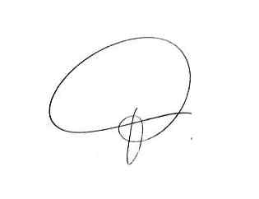Op Last : In opdracht
De gemeentesecretaris De scheppen van Stedenbouw en Leefmilieu
M. VERMEULEN A. KESTEMONT

